BASES DE LA COMPETENCIA

I. Muros

- La Competencia se desarrollará sobre 4 bloques o mini muros de 4,8 mts de altura aproximadamente x 2,4 mts de ancho como mínimo. Todos los bloques serán desplomados, de distintas formas, y estarán provistos de colchonetas en la base de la superficie de escalada.

II. Participantes e Inscripciones

- Existirán las siguientes categorías:
“Expertos ”, en damas ( 11 a y +) y varones. (12b y + grado actual),
- La Organización se reserva el derecho de aprobar o rechazar la participación de algún deportista en alguna categoría por considerar que no corresponde a su nivel
- Inscripciones:
Las inscripciones deberán realizarse en Gimnasio El Muro, hasta el día Martes 23 de Enero como fecha límite, extranjeros por email.
Expertos: $10.000-- Extranjeros no pagan inscripción

-Considera para todos los competidores alojamiento y comida en camping (llevar todos los elementos) viernes-sábado, fiesta el sábado por la noche, polera, hidratación y alimentación en su horario de competencia.

Los contactos de la organización son:
Diego Tapia-Helmut Kocking Fono: 56-2 4752851
contacto@gimnasioelmuro.cl

III. Formatos de competencia

- La competencia tendrá 2 fases; Semifinal y Final.

.- La Semifinal Expertos se realizará con el sistema A VISTA, sobre 4 “problemas”, uno en cada Bloque, con 6 minutos de tiempo en cada uno para escalar, y 6 de descanso entre ellos. Clasifican 5 hombres y 4 mujeres a la Final Expertos. El puntaje de esta ronda será por boulder encadenado con 2 manos, y por zona, según reglamento UIAA vigente.

.- La Final será A VISTA con el siguiente método: los finalistas observan juntos durante 10 minutos 4 problemas de boulder. Luego van a aislamiento, y salen a intentar el 1er boulder uno a la vez . Después de cada intento, deben retornar a aislación. Se valorará el mejor intento de un máximo de 3.
Finalmente, el escalador de menor rendimiento queda eliminado y los otros pasan al siguiente boulder, para continuar así sucesivamente hasta quedar 2 escaladores en el último boulder. Solo en caso de empate se valorará el menor número de intentos, salvo que el boulder haya sido encadenado, en tal caso el escalador avanza al siguiente problema.
4.1-La valoración de la escalada en esta fase será puntaje por presas, según la siguiente escala: (ej: presa N° 8)
Tocada por lado inútil: 8,1
Tocada por lado útil: 8,2
Tomada sin dominar: 8,3
Tomada y dominada : 8,4
Tomada y utilizada: 8,5
4.2-En caso de empate en el último lugar, los escaladores empatados tendrán una nueva oportunidad. Si el empate persiste, pasan al siguiente boulder, donde se eliminarán 2 competidores.

IV. Premiación

1er lugar: US 800
2° lugar: US 450
3er lugar: US 250
4° lugar: US 150 canje productos TNF
5° lugar: US 100 canje productos TNF (solo varones)

Auspician: THE NORTH FACE---LIDER---REVISTA ESCALANDO
Patrocina: FEDERACION DE ANDINISMO DE CHILE-INSTITUTO EUROCHILENO DE TURISMO
ILUSTRE MUNICIPALIDAD DE PUCON
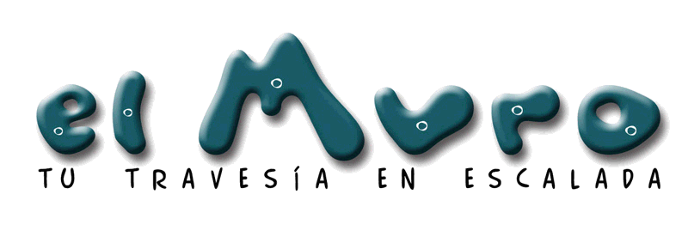
Organiza: Y THE NORTH FACE

PROGRAMA

SÁBADO 27 DE ENERO DE 2007
11:30 Aislamiento Experto Damas
12:00 Semifinal Expertos Damas- aislamiento Expertos varones
13:00 Semifinal Expertos Varones
15:00 receso-cambio de rutas
17:00 Aislamiento finalistas Expertos Damas.
17:15 Lectura final Expertos Damas
17:30 Final Expertos Mujeres, aislamiento finalistas Expertos Varones
18:30 Lectura final Expertos Varones
18:45 Final Expertos Varones
20:00 Premiación y cierre
22:00 Cena
24:00 Fiesta!

